Ámbito ☑  Aplicación | Nombre ☑  MT101 Perú Pagos Locales
Creado por ☑  Susan G. Gómez González | Fecha Última Actualización ☑  2011/07/06 | Nº de versión ☑  1.0 | País☑  México

Datos Generales ☑

Nombre de la Función:  Mapeo de Transferencias Nestlé (M01) | Tipo:  Proceso | Nuevo / Modificado:  Nuevo
Descripción:
Proceso encargado de realizar la transformación del OM1 recibido del cliente a formato ## que tomará el convertidor de LT_CLIENTE_SWIFT. Este proceso es exclusivamente para órdenes de Transferencias (operaciones cuyo producto contratado sea M01).

DIAGRAMA DE NAVEGACIÓN / FLUJO: NOTA:

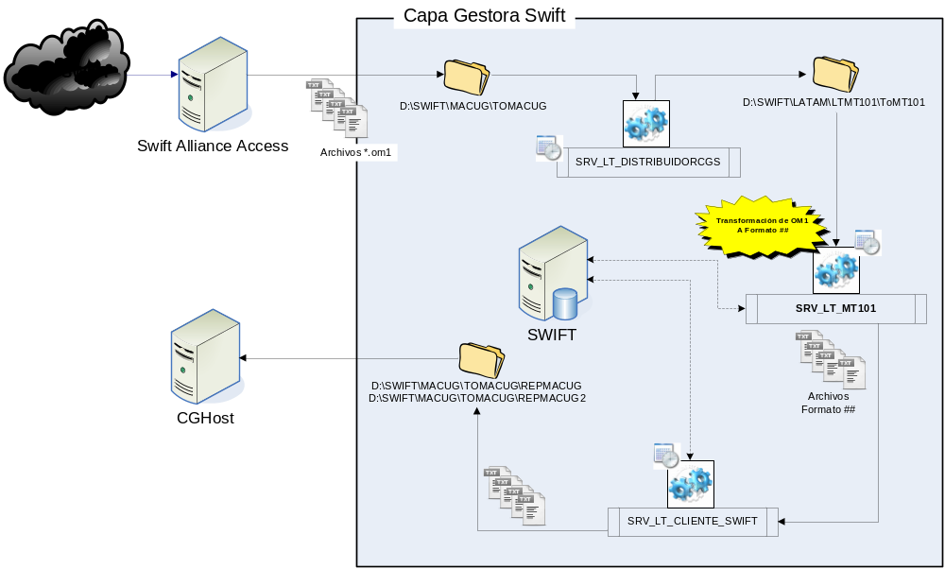

DIAGRAMA DE ESTADOS (SOLO AMBIENTES WEB): NOTA:

E/S IMPORTANTES E INTERFACES; INTERACCIÓN CON OTROS SISTEMAS (actuales y nuevas):

La entrada de datos o parámetros que deberá recibir el procedimiento serán:

Argumento | Tipo | Valores Posibles
Mensaje MT101 | Texto Largo | Cualquier mensaje MT101 acorde a especificaciones de SWIFT

La salida de datos que deberá tener el procedimiento serán:

Nombre Campo Tabla | Nombre Campo de salida | Observaciones
Header ## | ## | Texto Fijo ##
Header ## | País | Clave (2 caracteres) del país al que pertenece el cliente del mensaje MT101
Header ## | Canal | Clave de canal asociado al cliente del mensaje MT101
Header ## | Referencia | Referencia del cliente del mensaje MT101
Header ## | Acrónimo | Acrónimo del cliente del mensaje MT101
Header ## | Fecha | Fecha actual en formato YYYYMMDD
Header ## | Hora | Hora actual en formato hhmm
Header ## | Consecutivo | Fijo como “00”
Header ## | Relleno | Fijo a 15 espacios en blanco
Header ## | # | Fijo como “#”
Header ## | Producto | Clave del producto informado en el mensaje MT101.
Header ## | Longitud de remesa | Número de líneas que compondrán la remesa informada.
Header ## | Fin de ## | Salto de línea para finalizar Header ##
Registro 1110 | Código de Registro | Texto Fijo “1110”
Registro 1110 | Tipo docto ordenante | Texto fijo “R”
Registro 1110 | Docto del ordenante | Primeras 12 posiciones de campo 50H línea 4.
Registro 1110 | Creación de fichero | Fecha actual en formato DDMMYYYY
Registro 1110 | Fecha de Proceso | Fecha de campo 30 en formato DDMMYYYY
Registro 1110 | Cuenta ordenante | Primeras 20 posiciones de campo 50H línea 1 (Después de “/”).
Registro 1110 | Divisa de la cuenta | Divisa informada en campo 32B (PEN o USD)
Registro 1110 | Relleno 1 | 12 espacios fijos
Registro 1110 | Validación de pertenencia | Fijo como “0” (Cero)
Registro 1110 | Indicador devolución | Fijo como “0” (Cero)
Registro 1110 | Nombre del fichero | Producto informado “TRA” fijo en este caso de producto M01
Registro 1110 | Servicio | Fijo como 3 espacios
Registro 1110 | Relleno 2 | 162 espacios
Registro 1110 | Fin | Salto de línea para delimitar fin de Registro 1110
Registro 1120 | Código de Registro | Texto fijo “1120”
Registro 1120 | Tipo docto ordenante | Fijo como “R”
Registro 1120 | Documento del ordenante | Primeras 12 posiciones de campo 50H línea 4
Registro 1120 | Nombre del ordenante | 35 posiciones de campo 50H línea 2
Registro 1120 | Domicilio del ordenante | 35 posiciones de campo 50H línea 3
Registro 1120 | Relleno 3 | 168 espacios
Registro 1120 | Fin de Registro 1120 | Salto de línea para finalizar Registro 1120
Registro 1210 | Código de Registro | Texto fijo “1210”
Registro 1210 | Tipo docto ordenante | Fijo como “R”
Registro 1210 | Documento del ordenante | Primeras 12 posiciones de campo 50H línea 4
Registro 1210 | Tipo de docto del beneficiario | Primer carácter de campo 50H línea 4
Registro 1210 | Docto del beneficiario | A partir de la 2ª posición de campo 50H línea 4
Registro 1210 | Nombre del beneficiario | Primeras 35 posiciones de campo 59 línea 2
Registro 1210 | Importe 1 | Parte entera de campo 32B
Registro 1210 | Importe 2 | Parte decimal de campo 32B
Registro 1210 | Divisa | Moneda de campo 32B (PEN o USD)
Registro 1210 | Relleno 4 | 12 espacios fijos
Registro 1210 | Código de devolución | Cadena fija “0000”
Registro 1210 | Mensaje de devolución | 40 espacios fijos
Registro 1210 | Folio MT101 | Folio de MT101, generado en CGS
Registro 1210 | Fin de Registro 1210 | Fin de línea para delimitar Registro 1210
Registro 1220 | Código de registro | Cadena fija “1220”
Registro 1220 | Tipo docto ordenante | Fijo como “R”
Registro 1220 | Documento del ordenante | Primeras 12 posiciones de campo 50H línea 4
Registro 1220 | Tipo de docto del beneficiario | Primer carácter de campo 50H línea 4
Registro 1220 | Docto del beneficiario | A partir de la 2ª posición de campo 50H línea 4
Registro 1220 | Código de Banco de cuenta Beneficiario | Primeras 4 posiciones del campo 59, considerar:  A) si empieza por 0011, poner fijo 0011  B) si no empieza por 0011 poner 0+tres primeros dígitos de la cuenta
Registro 1220 | Cuenta del beneficiario | Primeras 20 posiciones de campo 59
Registro 1220 | Domicilio del beneficiario | Relleno a 35 espacios
Registro 1220 | Forma de pago | Comprobar contenido de campo 59, línea 1:  a) Si = /00110000000000000000" mapear a "O"  b) Si = /0011 + otro mapear a "P"  c) Si = diferente de /0011... mapear a I
Registro 1220 | Fax | 12 espacios fijos
Registro 1220 | Teléfono | 12 espacios fijos
Registro 1220 | Tipo de cuenta | Comprobar primeras 4 posiciones del campo 59:  Si = Diferente de 0011 y la etiqueta 70 (Siguiente código luego de la etiqueta OTHR) = TRNS mapear a 01  Si = Diferente de 0011 y la etiqueta 70 (Siguiente código luego de la etiqueta OTHR) = TRNO mapear a 02  Si no mapear a 00
Registro 1220 | Confirmación de pago a beneficiario | Espacio en blanco
Registro 1220 | Correo electrónico | Fijo como 61 espacios
Registro 1220 | Relleno 6 | 77 espacios
Registro 1220 | Fin de Registro 1220 | Salto de línea para delimitar Registro 1220
Registro 1240 | Código de registro | Texto fijo “1240”
Registro 1240 | Tipo docto ordenante | Fijo como “R”
Registro 1240 | Documento del ordenante | Primeras 12 posiciones de campo 50H línea 4
Registro 1240 | Tipo de docto del beneficiario | Primer carácter de campo 50H línea 4
Registro 1240 | Docto del beneficiario | A partir de la 2ª posición de campo 50H línea 4
Registro 1240 | Concepto 1 | Texto de campo 70 línea 1
Registro 1240 | Concepto 2 | Texto de campo 70 línea 2
Registro 1240 | Relleno 7 | 155 espacios
Registro 1240 | Fin de Registro 1240 | Salto de línea para finalizar Registro 1240
Registro 1910 | Código de registro | Texto “1910” fijo
Registro 1910 | Tipo docto ordenante | Fijo como “R”
Registro 1910 | Documento del ordenante | Primeras 12 posiciones de campo 50H línea 4
Registro 1910 | Total de registros | Número de líneas correspondientes a Registros 1XXX.
Registro 1910 | Total de operaciones | Número de líneas correspondientes a registros 12XX.
Registro 1910 | Importe Entero | Parte entera de sumatoria de importe de operaciones
Registro 1910 | Importe decimal | Parte decimal de sumatoria importe de operaciones
Registro 1910 | Relleno 8 | 106 espacios fijos

COMPONENTES REUTILIZABLES: NOTA:

Nombre del componente | Tipo | Descripción del uso | Ubicación
N/A | N/A | N/A | N/A

CONSIDERACIONES ADICIONALES PARA PROBAR:
- La sección o registro 1240 se informará siempre y cuando exista campo 70 presente en el mensaje MT101 origen, en caso de no existir, se omitirá el registro 1240 por completo.
- Los registros 12XX se repetirán tantas veces como pagos se encuentren en el mensaje MT101 original (se generará un bloque [1210 – 1220 – 1240] por cada Secuencia B del mensaje MT101).
- Se asume la existencia y estado activo de convertidor LT_CLIENTE_SWIFT que complementa el proceso para generación de archivo para envío al host.

OBSERVACIONES:
No hay componentes nuevos reutilizables, ya que aquellos que se pudieran reusar son componentes ya existentes.

ANEXOS:

CONTROL DE VERSIONES ☑

Nº Versión | Fecha | Autor Modificación | Descripción
1.0 | 2011/07/06 | Susan G. Gómez G. | Creación del documento

